Turystyka w województwie podkarpackim w 2025 r. (dane dotyczą turystycznych obiektów noclegowych posiadających 10 lub więcej miejsc noclegowych)
W 2025 r. z noclegów w turystycznych
obiektach noclegowych skorzystało
1,2 mln osób (o 1,7% więcej niż rok wcześniej). Odnotowano natomiast spadek liczby udzielonych noclegów o 1,6% w porównaniu
z 2024 r.
⇧ 1,7%
Wzrost liczby turystów w turystycznych obiektach noclegowych w województwie podkarpackim w porównaniu z 2024 r.

Turystyczna baza noclegowa
W końcu lipca 2025 r. w województwie podkarpackim działalność prowadziło 681 turystycznych obiektów noclegowych, w tym 135 hoteli, 189 pokoi gościnnych/kwater prywatnych
i kwater agroturystycznych, 104 zespoły domków turystycznych, 47 schronisk (łącznie ze schroniskami młodzieżowymi i szkolnymi schroniskami młodzieżowymi), 25 ośrodków wczasowych oraz 20 zakładów uzdrowiskowych. Ponad 3/4 stanowiły placówki całoroczne.
W 2025 r. obiekty noclegowe dysponowały 36,3 tys. miejsc, w tym 29,7 tys. (tj. 81,8%) było dostępnych dla turystów przez cały rok. W porównaniu z 2024 r. liczba miejsc noclegowych była większa o 4,8%.
W końcu lipca 2025 r. dla turystów przygotowanych było 36,3 tys. miejsc noclegowych, o 1,7 tys. więcej niż rok wcześniej

Wskaźnik gęstości bazy noclegowej, mierzony liczbą miejsc noclegowych przypadających na 1 km² powierzchni województwa, w 2025 r. wyniósł 2,0 i był wyższy o 0,1 względem 2024 r.
Dla kraju wartość tego wskaźnika wyniosła 2,8.
- Struktura turystycznych obiektów noclegowych i miejsc noclegowych w 2025 r.
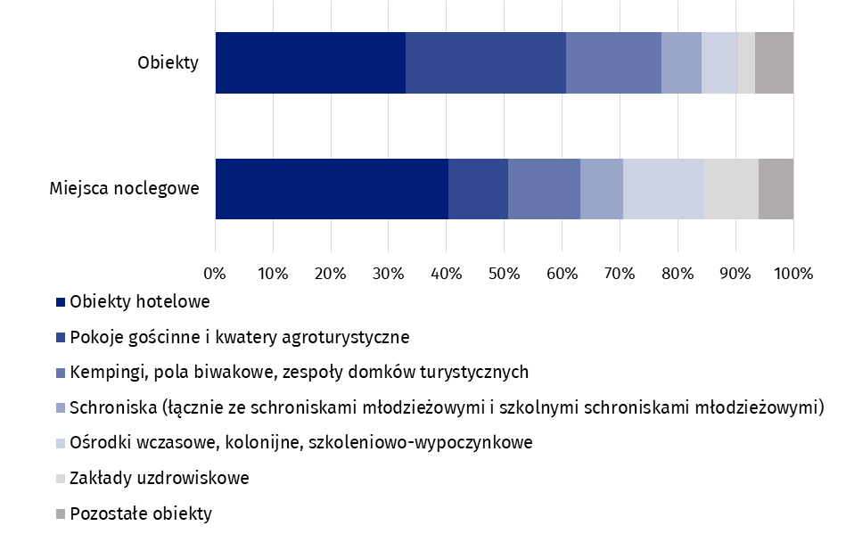
Stan w dniu 31.07
Podobnie jak w poprzednich latach, w 2025 r. najwięcej miejsc noclegowych dla turystów
oferowały hotele – 10,4 tys. (tj. 28,7%). Spośród pozostałych rodzajów obiektów stosunkowo
dużo miejsc posiadały zespoły domków turystycznych – 3,7 tys. i zakłady uzdrowiskowe –
3,4 tys. Nieco mniej miejsc noclegowych znajdowało się w ośrodkach wczasowych – 3,1 tys.,
a także w innych obiektach hotelowych – 3,0 tys.
Średnio jeden obiekt noclegowy dysponował 53 miejscami i była to wartość znacznie niższa od średniej krajowej wynoszącej 80. W turystycznych obiektach noclegowych zlokalizowanych na terenie województwa podkarpackiego funkcjonowały 444 placówki gastronomiczne
(o 52 więcej niż rok wcześniej), w tym 200 restauracji (w 2024 r. – 181) oraz 116 barów (w tym kawiarni), których w 2024 r. było 93.

Wykorzystanie turystycznych obiektów noclegowych
W 2025 r. liczba turystów zagranicznych korzystających z noclegów wyniosła 157,5 tys. (wzrost o 2,7% względem poprzedniego roku)

W 2025 r. w turystycznych obiektach noclegowych w województwie podkarpackim przebywało 1,2 mln osób (o 1,7% więcej niż w 2024 r.). W przeliczeniu na 1000 ludności województwa liczba korzystających z noclegów wyniosła 600 wobec 1143 dla Polski. Pod względem wielkości tego wskaźnika województwo podkarpackie zajmowało 14. miejsce w kraju.
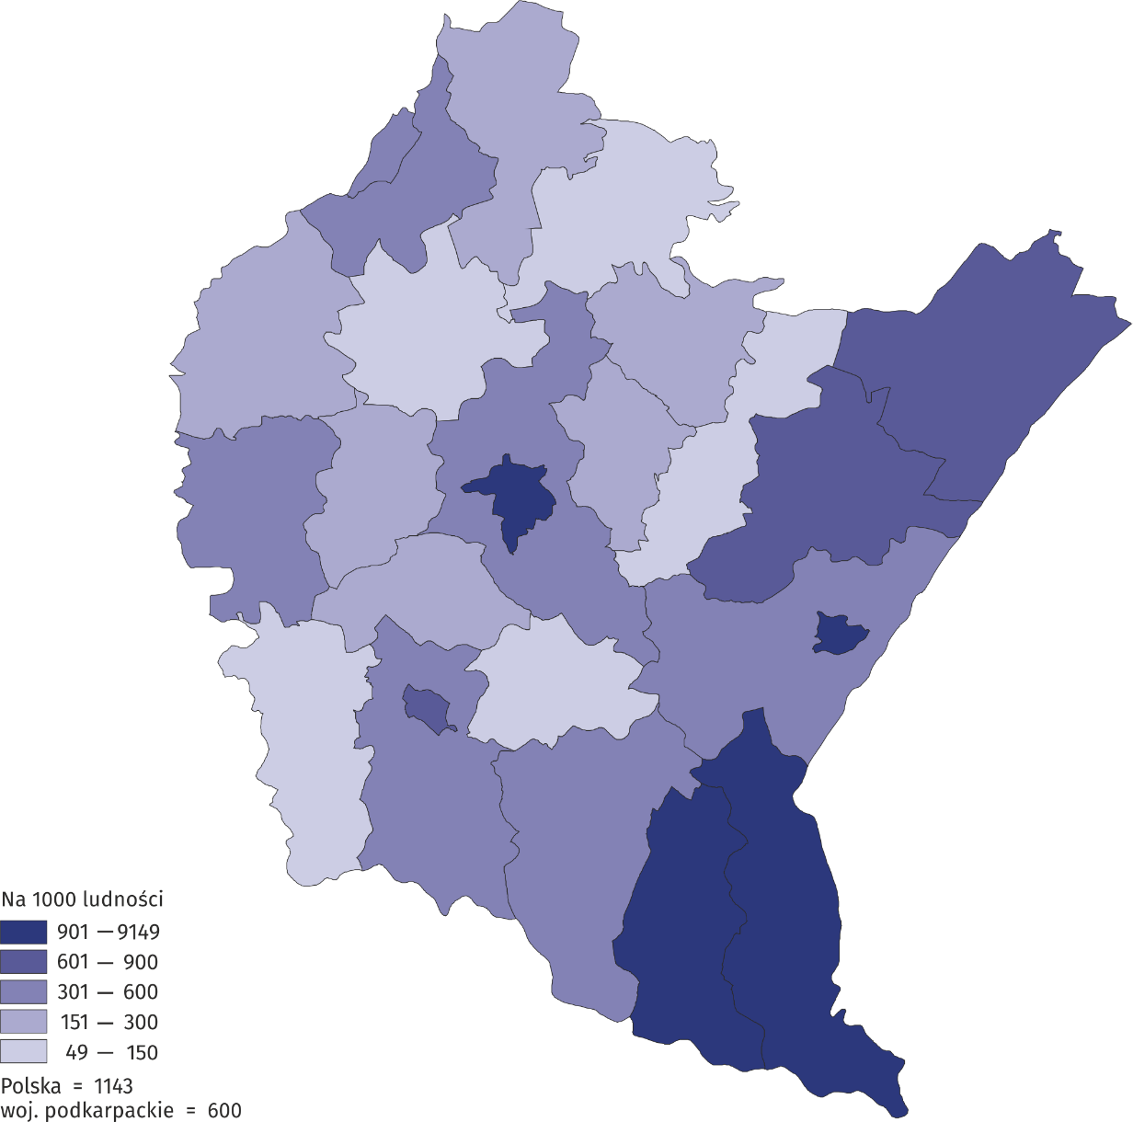
- Korzystający z turystycznych obiektów noclegowych na 1000 ludności według
powiatów w 2025 r.

Wskaźnik rozwoju bazy noclegowej w 2025 r. wyniósł 34,0 (w kraju – 48,2). W 2025 r. jeden turysta korzystał średnio z 2,8 noclegu (w kraju – 2,4 noclegu). W porównaniu z 2024 r. średni pobyt był o 0,1 noclegu krótszy zarówno dla województwa, jak i dla Polski. Najdłuższe średnie pobyty turystów odnotowano w zakładach uzdrowiskowych – 16,2 noclegu, a następnie
w ośrodkach kolonijnych – 8,4 noclegu oraz innych turystycznych obiektach noclegowych –
3,8 noclegu. Średnio najkrócej turyści nocowali w schroniskach młodzieżowych i motelach – po 1,5 noclegu. Średni czas pobytu turysty krajowego w obiekcie noclegowym na Podkarpaciu wyniósł 2,9 nocy, natomiast turysty zagranicznego – 2,2 nocy.
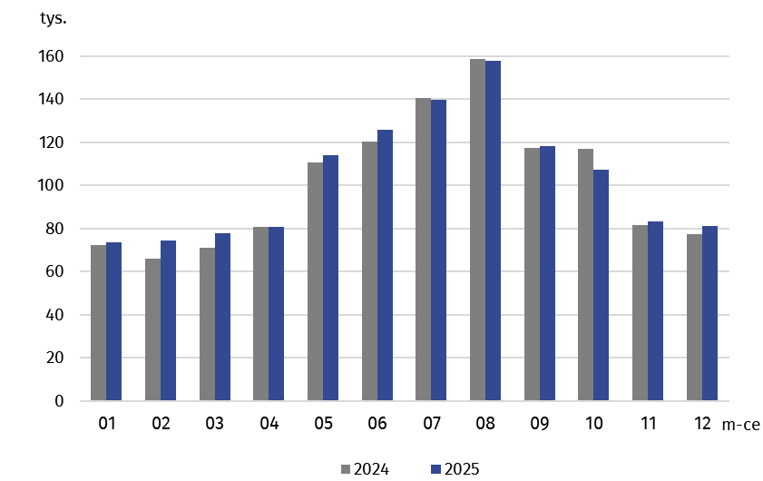
- Turyści korzystający z noclegów w turystycznych obiektach noclegowych
według miesięcy
Struktura korzystających z poszczególnych rodzajów obiektów na przestrzeni kolejnych lat nie uległa większym zmianom. W 2025 r. najwięcej turystów korzystało z noclegów w hotelach (57,7%). W innych obiektach hotelowych nocowało 7,4% turystów, w ośrodkach wczasowych – 6,2%, w zespołach domków turystycznych – 5,8% i w zakładach uzdrowiskowych – 4,2%.
W porównaniu z 2024 r. największy wzrost liczby osób korzystających z noclegów odnotowano w pokojach gościnnych/kwaterach prywatnych (o 18,5%). Więcej turystów wybrało również noclegi, m.in. w innych obiektach noclegowych (o 16,6%), w pensjonatach (o 13,5%) i szkolnych schroniskach młodzieżowych (o 11,4%). Spadek liczby turystów odnotowano natomiast w ośrodkach kolonijnych, które odwiedziło blisko połowę mniej turystów niż w 2024 r. (spadek o 47,6%), a także na polach biwakowych (o 37,8%), w schroniskach młodzieżowych
(o 28,4%), na kempingach (o 24,1%), w schroniskach (o 19,7%) i w kwaterach agroturystycznych (o 15,4%).
Wśród osób przebywajacych w turystycznych obiektach noclegowych odnotowano 157,5 tys. turystów zagranicznych, którzy stanowili 12,8% ogółu korzystających z turystycznej bazy noclegowej w województwie podkarpackim (wzrost o 2,7% względem 2024 r.). Goście z zagranicy, podobnie jak w latach poprzednich, preferowali głównie noclegi w hotelach. Zatrzymało się
w nich 133,2 tys., tj. 84,6% ogółu turystów zagranicznych.
W 2025 r. województwo podkarpackie odwiedziło 71,3 tys. turystów z Ukrainy, o 1,9% mniej niż rok wcześniej

Najliczniejszą grupę turystów zagranicznych stanowili obywatele Ukrainy – 71,3 tys. osób (45,3%), jednak w porównaniu z 2024 r. było ich o 1,9% mniej. W grupie pozostałych turystów zagranicznych najwięcej osób przybyło ze Stanów Zjednoczonych – 16,7 tys. (z czego 12,1 tys. nocowało w obiektach w Rzeszowie), a następnie z Niemiec – 13,2 tys. oraz Wielkiej Brytanii – 7,9 tys. Spośród ogółu turystów zagranicznych przybyłych na Podkarpacie blisko połowa (47,7%) nocowała w obiektach zlokalizowanych w Rzeszowie.
- Turyści zagraniczni korzystający z noclegów w turystycznych obiektach
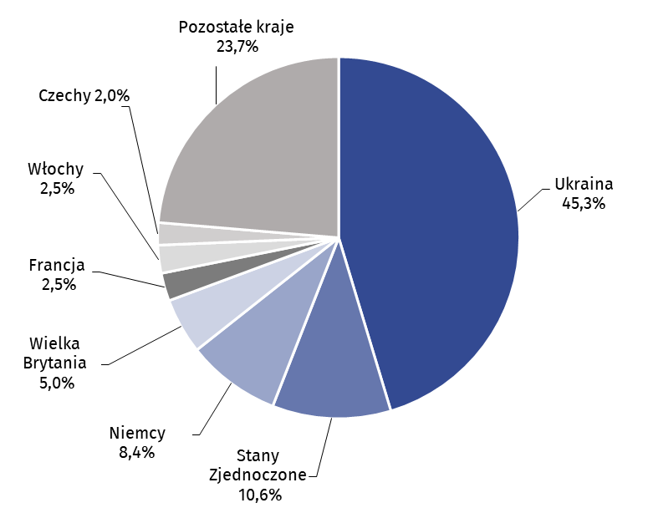
noclegowych w 2025 r.
W 2025 r. w turystycznych obiektach noclegowych zlokalizowanych w województwie podkarpackim udzielono 3,5 mln noclegów (o 1,6% mniej niż w poprzednim roku). Ponad 1/3 noclegów (1,3 mln) została udzielona w hotelach. Turystom zagranicznym udzielono 346,5 tys. noclegów, tj. o 6,2% mniej niż w poprzednim roku.
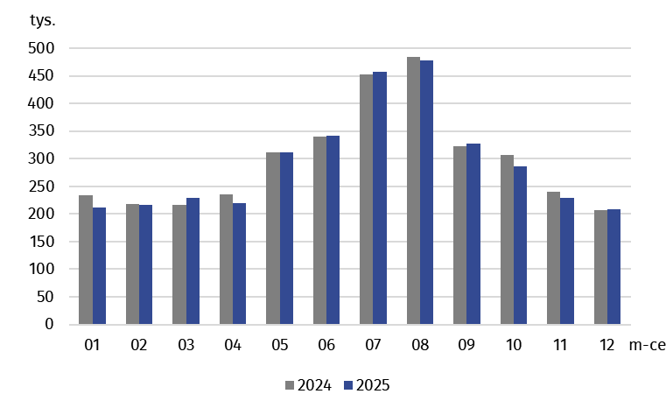
- Noclegi udzielone w turystycznych obiektach noclegowych według miesięcy
W grupie pozostałych obiektów największą liczbę udzielonych noclegów odnotowano w zakładach uzdrowiskowych – 846,9 tys., tj. 24,1% ogółu noclegów. Znacznie mniejszą liczbę natomiast wykazano w ośrodkach wczasowych – 240,9 tys. (tj. 6,9%), innych obiektach hotelowych – 206,9 tys. (tj. 5,9%), zespołach domków turystycznych – 195,5 tys. (tj. 5,6%) oraz ośrodkach szkoleniowo-wypoczynkowych – 154,8 tys. (tj. 4,4%).
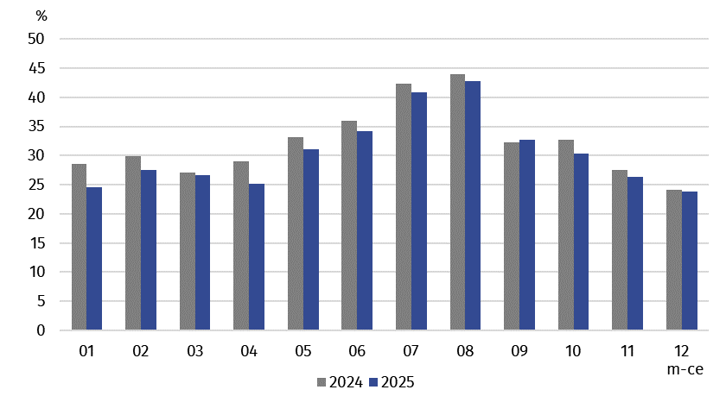
- Stopień wykorzystania miejsc noclegowych według miesięcy
Stopień wykorzystania miejsc noclegowych w 2025 r. wyniósł 31,1% i był o 1,7 p.proc. niższy niż przed rokiem i o 9,1 p.proc. niższy w porównaniu ze stopniem wykorzystania dla Polski (40,2%). Podobnie jak w latach poprzednich w największym stopniu wykorzystane były miejsca noclegowe w zakładach uzdrowiskowych (69,0%).
- Wybrane dane o turystycznych obiektach noclegowych w 2025 r.
Wyszczególnienie | Obiekty | Miejsca noclegowe | Turyści korzystający  z noclegów |  | Udzielone noclegi
Wyszczególnienie | Obiekty | Miejsca noclegowe | ogółem | w tym  turyści  zagraniczni | ogółem | w tym  turystom  zagranicznym
Wyszczególnienie | stan w dniu 31.07 |  | w tysiącach
Ogółem | 681 | 36 266 | 1 234,3 | 157,5 | 3 513,7 | 346,5
w tym:
hotele | 135 | 10 408 | 712,1 | 133,2 | 1 343,5 | 277,3
pensjonaty | 16 | 1030 | 19,0 | 0,5 | 57,2 | 1,0
inne obiekty hotelowe | 65 | 2 974 | 91,2 | 7,8 | 206,9 | 15,1
schroniskaª | 47 | 2 701 | 38,6 | 4,3 | 109,1 | 14,4
ośrodki wczasowe | 25 | 3 077 | 76,3 | 0,1 | 240,9 | 0,3
ośrodki szkoleniowo-wypoczynkowe | 17 | 1 883 | 46,4 | 0,4 | 154,8 | 2,2
zespoły domków turystycznych | 104 | 3 726 | 71,1 | 0,3 | 195,5 | 1,2
zakłady uzdrowiskowe | 20 | 3 419 | 52,3 | 0,1 | 846,9 | 0,4
pokoje gościnne/kwatery prywatne i kwatery agroturystyczne | 189 | 3 738 | 59,3 | 6,9 | 155,3 | 17,3
ª Łącznie ze schroniskami młodzieżowymi i szkolnymi schroniskami młodzieżowymi.

Turystyka w regionie Bieszczadów i Beskidu Niskiego
Region Bieszczadów i Beskidu Niskiego odwiedziło 440,2 tys. turystów, tj. ponad 1/3 ogółu turystów odwiedzających województwo podkarpackie

Najbardziej atrakcyjna dla turystów jest południowa i południowo-wschodnia część województwa podkarpackiego, obejmująca Bieszczady i Beskid Niski. Powiaty na tym obszarze (umownie przyjęto: bieszczadzki, jasielski, krośnieński, leski, sanocki) zajmują 27,8% powierzchni województwa i skupiają 17,0% jego ludności.
Na terenie wymienionych powiatów znajduje się prawie 60% turystycznych obiektów noclegowych województwa, w tym m.in. 100,0% schronisk i kempingów, 87,5% pensjonatów i pól biwakowych, 86,5% zespołów domków turystycznych oraz 85,0% zakładów uzdrowiskowych. Ponad połowa obiektów z tego regionu działa w powiecie leskim (51,2%).
Turystyka na obszarze Bieszczadów i Beskidu Niskiego ma charakter typowo sezonowy. Na tym terenie znajduje się ponad 80% wszystkich sezonowych obiektów działających
w województwie.
- Turystyczna baza noclegowa w regionie Bieszczadów i Beskidu Niskiego oraz jej wykorzystanie w 2025 r.
Wyszczególnienie | 2025 |  | 2024=100
Wyszczególnienie | w liczbach  bezwzględnych | województwo podkarpackie=100 | 2024=100
Turystyczne obiekty noclegoweª | 387 | 56,8 | 103,8
Miejsca noclegoweª | 19 364 | 53,4 | 104,5
Turyści korzystający z noclegów  (w tys.) | 440,2 | 35,7 | 99,8
w tym w okresie lipiec-sierpień | 131,6 | 44,2 | 95,3
w tym turyści zagraniczni | 7,0 | 4,4 | 92,4
Udzielone noclegi (w tys.) | 1 735,2 | 49,4 | 94,5
w tym w okresie lipiec-sierpień | 526,5 | 56,3 | 94,0
w tym turystom zagranicznym | 17,8 | 5,1 | 76,9
ª Stan na dzień 31.07

Struktura bazy noclegowej regionu Bieszczadów i Beskidu Niskiego różni się od struktury bazy noclegowej całego województwa podkarpackiego. W województwie obiekty hotelowe stanowią 32,9% wszystkich obiektów, podczas gdy w ww. regionie to jedynie 17,3%. W Bieszczadach i Beskidzie Niskim dominują pozostałe obiekty (z wyłączeniem kempingów i pól biwakowych), których udział wyniósł 80,6%, a w województwie podkarpackim – 65,8%.
W 2025 r. spośród ogółu turystów, którzy przyjechali na Podkarpacie, ponad 1/3 wybrała noclegi w obiektach zlokalizowanych w regionie Bieszczadów i Beskidu Niskiego. Obszar ten odwiedzali głównie turyści z Polski. W 2025 r. wśród 440,2 tys. turystów ogółem z noclegów skorzystało tylko 7,0 tys. turystów zagranicznych (tj. 1,6% ogółu).
Stopień wykorzystania miejsc noclegowych w 2025 r. w regionie wyniósł 30,7% wobec
31,1% dla województwa. W porównaniu z 2024 r. nastąpił spadek wartości tego wskaźnika
o 2,9 p.proc. w regionie, a o 1,7 p.proc. w województwie.

Turystyka uzdrowiskowa
Turystom korzystającym z zakładów uzdrowiskowych
w 2025 r. udzielono 846,9 tys. noclegów, co stanowiło 24,1% wszystkich noclegów udzielonych w turystycznych obiektach noclegowych w województwie podkarpackim

Na terenie województwa podkarpackiego funkcjonuje 5 uzdrowisk. Ze względu na położenie geograficzne 3 z nich: Iwonicz Zdrój, Rymanów i Polańczyk (w gminie Solina) to tzw. uzdrowiska podgórskie wykorzystujące w lecznictwie zasoby wód mineralnych, a jedno – Horyniec Zdrój to uzdrowisko nizinne, znane także ze stosowania wysokiej jakości borowin. Uzdrowisko Latoszyn, które nie posiada zakładu uzdrowiskowego, oferuje kuracjuszom przede wszystkim kąpiele z zastosowaniem naturalnej wody siarczanowo-wapniowej.
W końcu lipca 2025 r. na Podkarpaciu funkcjonowało 20 zakładów uzdrowiskowych, które stanowiły 2,9% turystycznych obiektów noclegowych ogółem, dysponując 9,4% ogólnej liczby miejsc noclegowych oferowanych przez wszystkie turystyczne obiekty noclegowe działające na Podkarpaciu (w kraju odpowiednio 1,8% i 4,3%). Zakłady uzdrowiskowe województwa podkarpackiego stanowiły 10,1% wszystkich obiektów tego typu w Polsce, a oferowane w tych obiektach miejsca noclegowe – 8,9%.
W województwie podkarpackim, podobnie jak w kraju, zakłady uzdrowiskowe należą do
największych obiektów pod względem średniej liczby miejsc noclegowych. W 2024 r. zakład uzdrowiskowy w województwie dysponował przeciętnie 171 miejscami (w Polsce – 192).
W zakładach uzdrowiskowych województwa podkarpackiego w 2025 r. przebywało 52,3 tys. osób, co stanowiło 6,6% korzystających z zakładów uzdrowiskowych w Polsce. W odniesieniu do 2024 r. liczba turystów przebywających w zakładach uzdrowiskowych była mniejsza o 2,1%.
- Zakłady uzdrowiskowe w województwie podkarpackim w 2025 r.
GMINY  a – w liczbach bezwzględnych  b – w odsetkach | Obiekty | Miejsca  noclegowe | Turyści  korzystający z noclegów | Udzielone  noclegi
GMINY  a – w liczbach bezwzględnych  b – w odsetkach | stan w dniu 31.07 |  | w tysiącach
Ogółem a | 20 | 3 419 | 52,3 | 846,9
b | 100,0 | 100,0 | 100,0 | 100,0
Horyniec Zdrój a | 3 | 699 | 13,4 | 187,7
b | 15,0 | 20,4 | 25,6 | 22,2
Iwonicz Zdrój a | 8 | 1 180 | 16,6 | 266,8
b | 40,0 | 34,5 | 31,8 | 31,5
Rymanów a | 4 | 535 | 7,7 | 140,9
b | 20,0 | 15,6 | 14,7 | 16,6
Solina a | 5 | 1 005 | 14,6 | 251,5
b | 25,0 | 29,4 | 27,9 | 29,7
UWAGA: Ze względu na zaokrąglenia danych, w niektórych przypadkach sumy składników mogą się nieznacznie różnić od podanych wielkości „ogółem”.
W przypadku cytowania danych Głównego Urzędu Statystycznego prosimy o zamieszczenie informacji: „Źródło danych GUS”, a w przypadku publikowania obliczeń dokonanych na danych opublikowanych przez GUS prosimy o zamieszczenie informacji: „Opracowanie własne na podstawie danych GUS”.
Opracowanie merytoryczne:  Urząd Statystyczny w Rzeszowie  p.o. Dyrektora Andżelika Malinowska  Tel.: 17 853 52 10, 17 853 52 19 | Rozpowszechnianie:  Podkarpacki Ośrodek Badań Regionalnych  Informatorium Statystyczne  Tel: 17 853 57 55
Osoba do kontaktu z mediami  w Urzędzie Statystycznym w Rzeszowie:  Angelika Koprowicz  Tel.: 17 853 52 10, 17 853 52 19 w. 201  e-mail: a.koprowicz@stat.gov.pl | 
  rzeszow.stat.gov.pl
  @Rzeszow_STAT
  @USRzeszow
Powiązane opracowania
Turystyka w województwie podkarpackim w 2024 r.
Turystyka w 2024 r.
Temat dostępny w bazach danych
Bank Danych Lokalnych
Dziedzinowe Bazy Wiedzy
Turystyka+
Ważniejsze pojęcia dostępne w słowniku
Turysta
Turystyczny obiekt noclegowy
Miejsca noclegowe w turystycznych obiektach noclegowych
Turyści zagraniczni w turystycznych obiektach noclegowych
Noclegi udzielone w turystycznych obiektach noclegowych
Długość pobytu
Stopień wykorzystania miejsc noclegowych w turystycznych obiektach noclegowych

Liczba korzystających z noclegów w odniesieniu do liczby miejsc noclegowych w obiektach.

